Ежемесячно нужно проводить сверку с нашими клиентами. Отправлять акты сверки и получать с печатью обратно разложить в папку.

Для этого формируем акты сверки в бухгалтерии через меню Продажи -Акт сверки расчетов. по всем работающим Юр лицам.

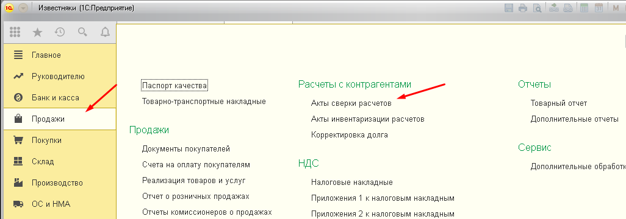

Формируем акты сверок отдаем НО2 для отправки клиентам   
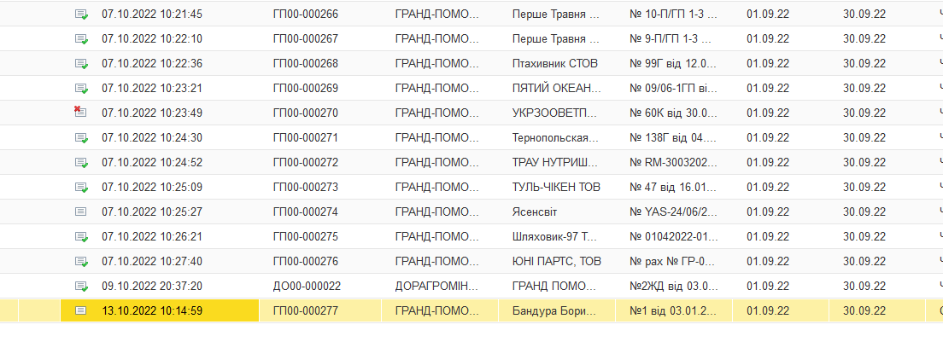  
Так же кто на ЭДО отправляем в медок  
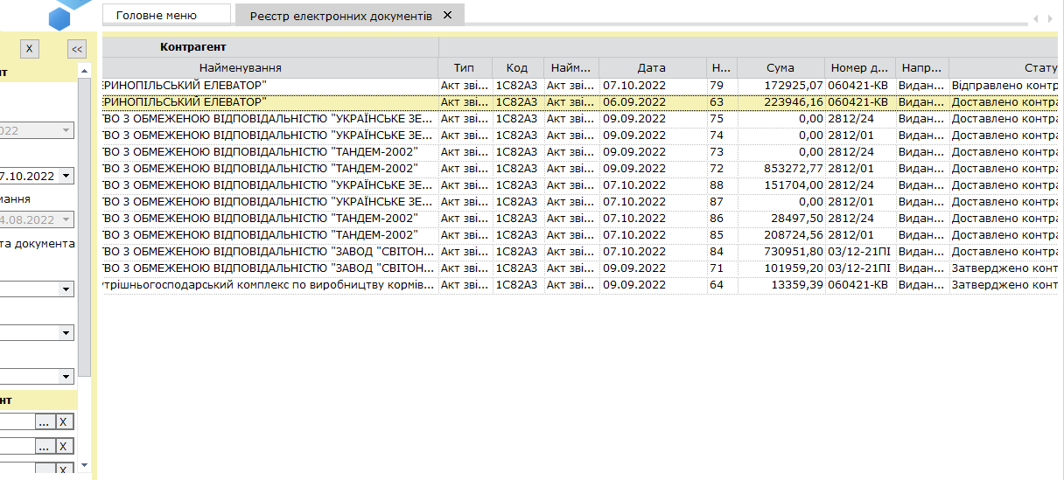

**КОНТРОЛЬ РО3**

РО3 в любой момент может проверить выполнение любой секции

Ставит задачу в битриксе - указывает какие данные нужно предоставить в какие сроки